**Manual de usuario**

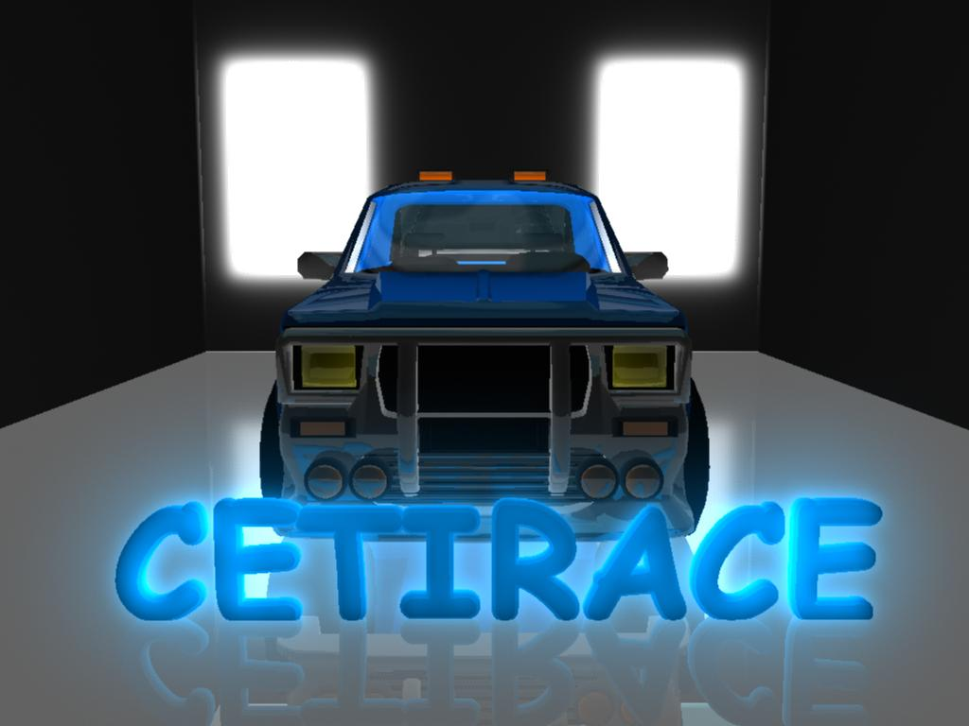

Índice

**1 Introducción** 3

**2 Requerimientos mínimos** 3

**3 Iniciando** 3

**1 Introducción**

En este manual se hace una breve descripción para el uso del software así como sus formas de juego e interacción con el usuario.

**2 Requerimientos mínimos**

|  |  |
| --- | --- |
|  | **Mínimos** |
| **Procesador** | Dual core 1.6 GHZ o superior |
| **Memoria** | 2Gb |
| **Tarjeta grafica** | ATI 512 Mb |
| **Espacio en Disco duro** | 70 Mb |
| **Sistema operativo** | Windows Xp 32 bits Sp1 o superior |

**3 Iniciando**

Para comenzar el videojuego se ejecutara el archivo CETI RACE.exe , dando doble click sobre él.

C:\Users\FER-O\Desktop\Ca.JPG

Una vez hecho lo anterior nos aparecerá la siguiente ventana que nos servirá para declarar los botones que queramos usar con el teclado o joystick y además para elegir la resolución de la pantalla.

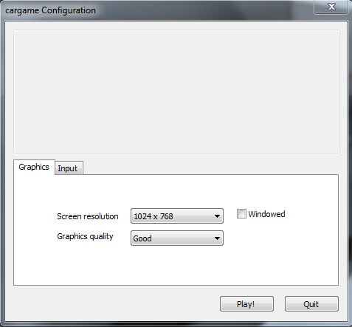

Después de haber elegido las características anteriores se pulsara el botón de play para comenzar el juego. Al hacer esto nos mostrara el menú principal del juego, todo menú del juego se manejara con el mouse.

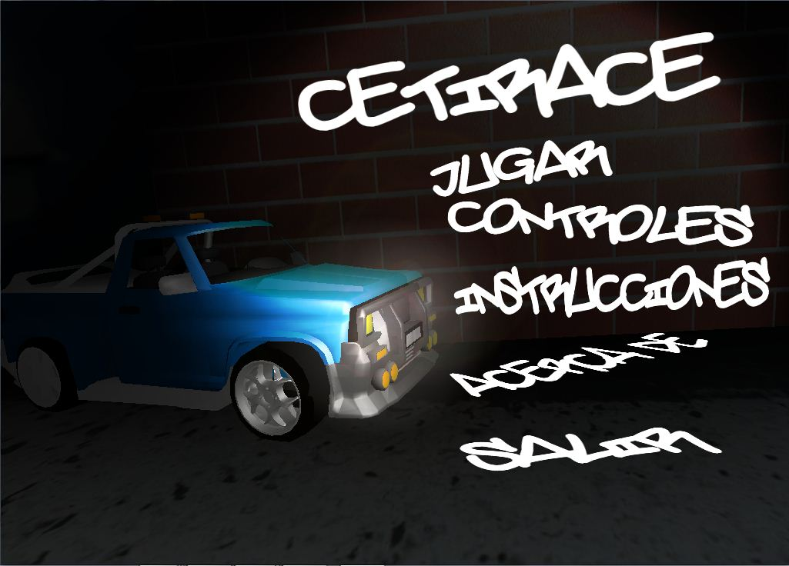

En el menú principal se encuentran varias opciones que nos servirán para dar información sobre el juego y para iniciar el juego. La primera opción mostrada es la de jugar, al dar click sobre este botón nos mostrara una pantalla para escoger el nivel.

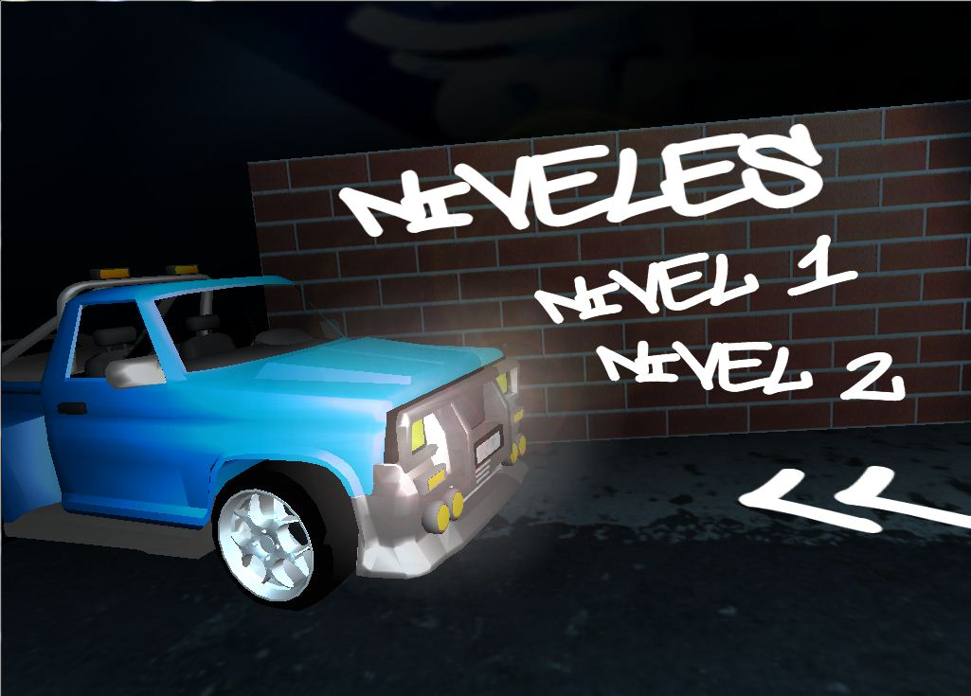

En la pantalla de selección de nivel nos muestra dos niveles, los cuales contienen dos pistas cada uno de día y de noche.

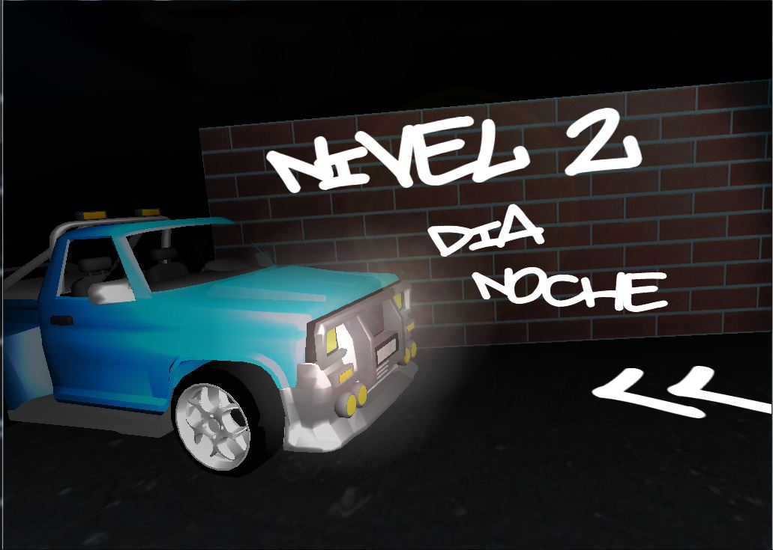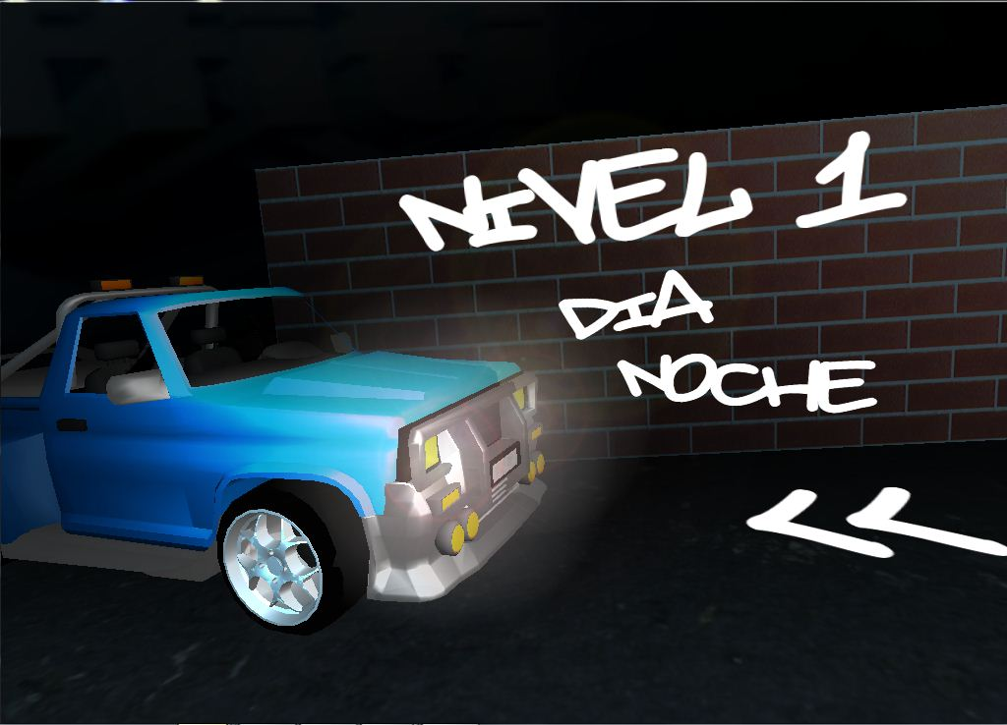

Al seleccionar alguna pista ya sea de día o de noche de cualquier nivel iniciara el juego, la siguiente imagen nos muestra la interfaz dentro del juego

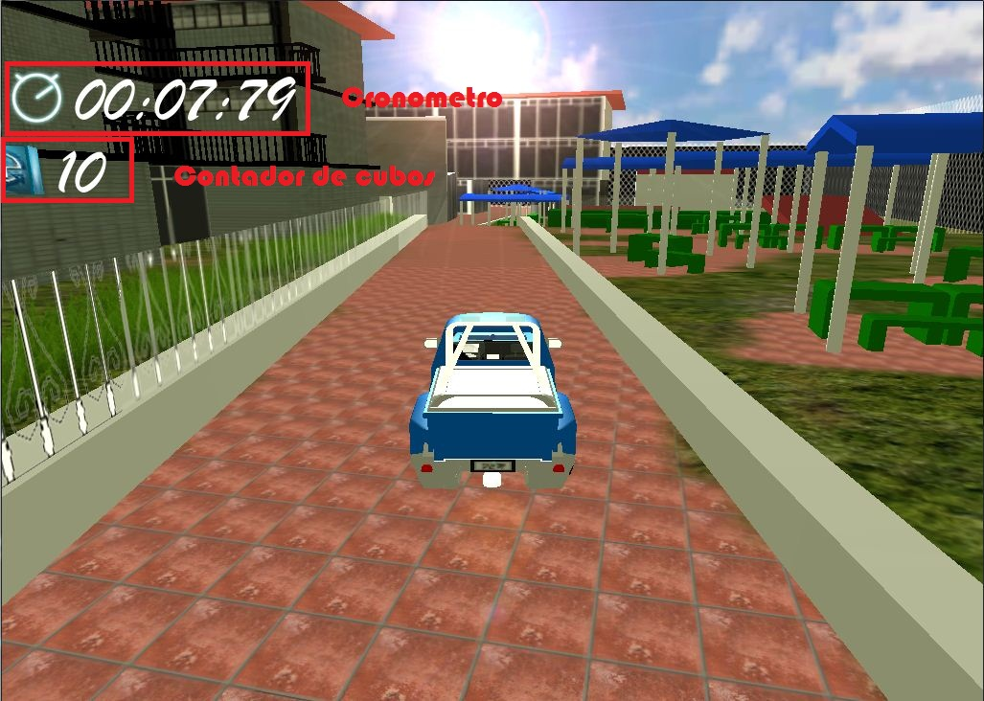

Al momento de estar jugando si el usuario presiona el botón de pause nos permitirá elegir dos opciones ya sea reanudar el juego o volver al menú principal

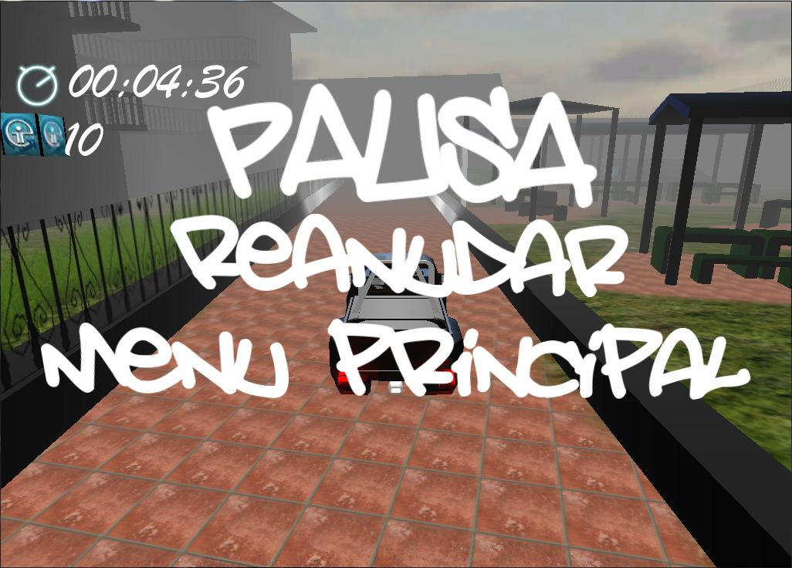

Para regresar a la pantalla anterior los submenús tienen un botón para volver atrás.



La siguiente opción del menú principal nos sirve para conocer los botones del joystick y teclado predeterminados.

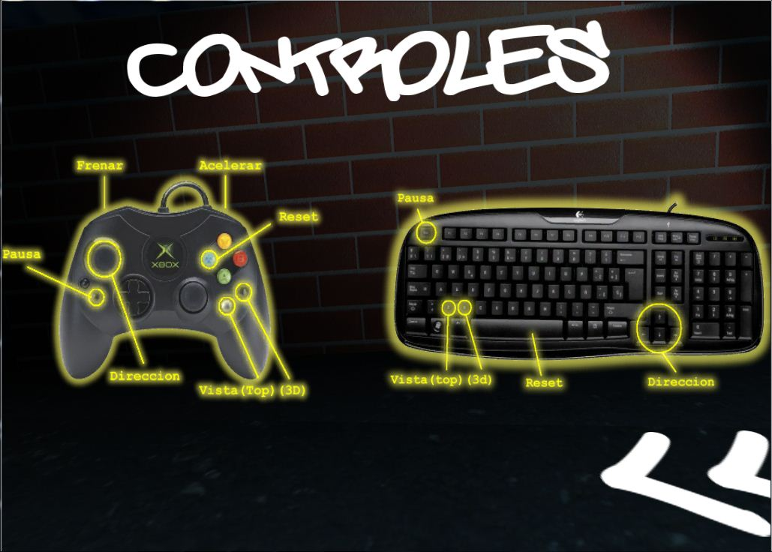

El botón de instrucciones nos mandara a una pantalla donde nos muestra la trama u objetivo del juego.

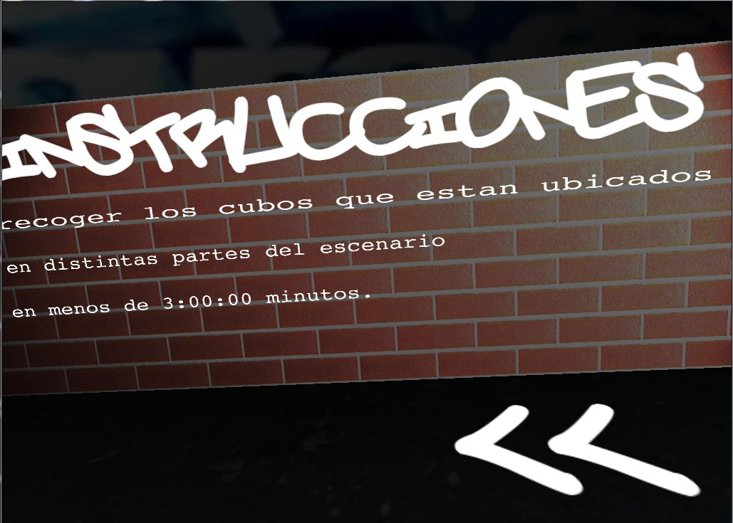

El botón acerca de, nos muestra información sobre la creación y creadores del software.

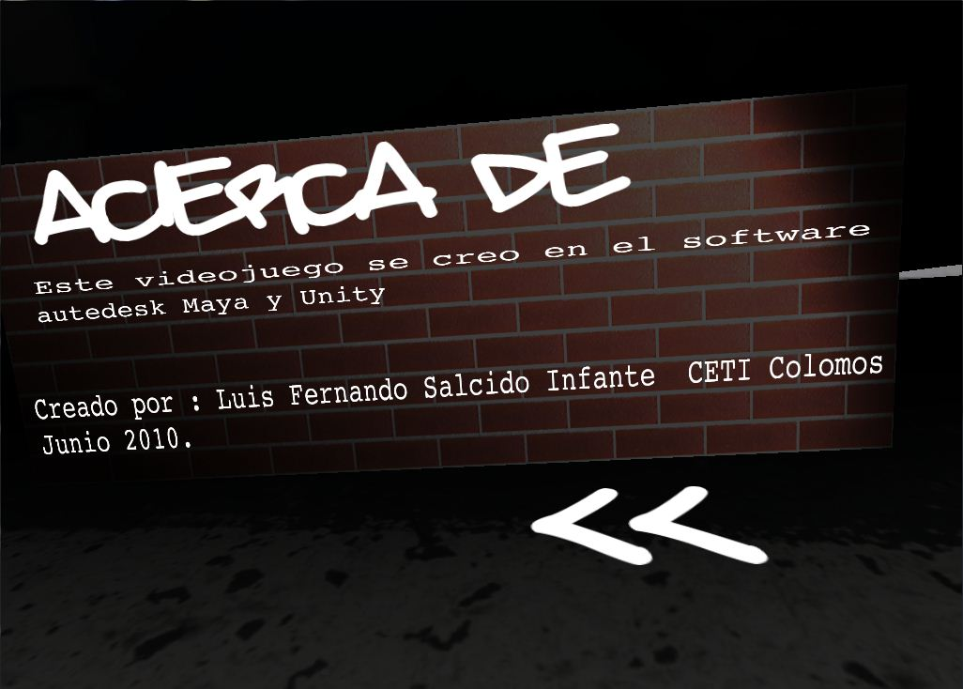

La opción salir nos permite abandonar la aplicación y volver a Windows.